花蓮市明廉國小及附設幼兒園111年度國家防災日之地震避難掩護
實 施 計 畫
壹、依據：
- 「災害防救法」及「教育部各級學校校園災害管理要點」。
- 教育部111年8月3日臺教資(六)字第1112702869號函。
- 花蓮縣政府111年8月12日府教設字第1110156489號函。
- 本校111學年度第一學期行事曆辦理。
貳、目的：
一、配合行政院「國家防災日」活動，實施全國各級學校及幼兒園地震避難掩護演練，熟稔「趴下、掩護、穩住」抗震保命三步驟，強化師生地震災害應變處理能力，俾利做好防震準備，有效減低災損，以維護校園及師生安全。
二、藉預先實作強化各級學校及幼兒園師生災害防救、自救救人與應變能力，養成學生及幼童在地震發生時有正確的本能反應，如何在地震發生時保護自己，以做好全面防震準備，有效減低災損，維護校園及師生安全。
三、本校藉由每年預先實作演練，強化校園內部及幼兒園之全體師生災害防救、自救救人與應變能力，養成學生在災害發生時有正確的本能反應，如何在災害發生時保護自己，以做好全面防災準備，有效減低災損，維護校園及師生安全。
參、實施時間：
一、國家防災日地震避難掩護預先演練：111年9月14日（星期三）上午9時21分;演練地點：各任課教室、操場、西側籃球場。
※爰請老師演練前利用時間依附件一資料向學生說明地震避難疏散原則(或播放教育部製作國家防災日地震防災知識影片https://www.youtube.com/watch?v=rR7bCJeOp18)。
二、國家防災日地震避難掩護正式演練：111年9月21日（星期三）上午09時21分；演練地點：各任課教室、操場、西側籃球場。
肆、參加對象：本校全體教職員工、國小部與幼兒園全體學生。
伍、實施方式：
一、於演練前對校內教職員工生及校內之社區家長完成地震就地掩避演練計畫、地震避難掩護演練時間流程及應作為事項之宣導說明，並完成先期推演工作。
二、此次演練時程：
(一) 【預先演練】： 9月14日(星期三) 09：21~09：30。
(二) 【正式演練】： 9月21日(星期三) 09：21~9：50。
三、檢討會議：
(一) 【預先演練檢討會議】： 9月14日(星期三) 14：00~15：00。
(二) 【正式演練檢討會議】： 9月27日(星期二) 08：00~08：40。
四、演練相關事宜：
（一）地震避難掩護狀況發布方式：運用校內廣播系統（或喊話器）發布。
（二）全體教職員工生實施一分鐘就地避難掩護動作。（參考附件一）。
（三）警報聲停止即為地震稍歇，由任課師長引導疏散至操場，並完成人員清查及安全回報動作。
陸、地震避難演練工作分配及實施流程：
111年明廉國小國家防災日演練工作分配及流程表
演練項目 | 工 作 內 容 | 負責人員 | 時間 | 地點
防災教育總體規劃 | 防災教育整體計畫之統籌策劃。 | 方智明  /校長 | 略 | 禮堂
一、避難演練說明 | 本校地震災害應變措施之規劃及準備。 | 潘建宏  /主任 | 略 | 禮堂
二、攝影、照相 | 拍攝預先演練及正式演練過程  - 舊大樓/攝影.  - 新大樓/攝影.  - 全程錄影. | 詹前力  /支援人力  李耀宗  /老師 | 09:21~  09:30 | 校  園
三、地震發生前 | 1.於既定時程完成1次預先演練。  2.演練前依表定課程正常上課。  3.針對演練程序及避難掩護動作要領再次強調與說明。  4.完成警報設備測試、教室書櫃懸掛物固定、疏散路線障礙清除等工作之執行與確認。 | 黃玉華  /組長 | 略 | 教室  走廊  樓梯口  操場
三、地震發佈時 | 1.發生強烈地震，搖晃劇烈。  2.師生立即就地避難掩護。  3.廣播內容：「地震！地震！全校師生請立即就地避難掩護！」  4.保護頭頸部及身體，避難的地點優先選擇(1)桌子下(2)柱子旁(3)水泥牆壁邊。（預計：1分鐘）  5.室內：躲在桌下時，頭頸部須掩蔽，並以雙手緊握住桌腳，頭部切勿頂桌。  6.室外：應立即趴下，保護頭頸部，並避開掉落物。  7.任課老師應提醒及要求同學避難掩護動作要確實，不可講話及驚叫，並親自完成動作做到掩蔽效果。 | 黃玉華  /組長 | 09:21~  09:23 | 學務處  各班教室
四、疏散避難引導 | 1.舊大樓樓梯引導。  2.新大樓樓梯引導。  3.學生逃生避難引導。  4.避難集中定點處引導。 | 各任課  老 師 | 09:23~  09:26 | 樓梯口
五、地震稍歇 | 1.以防災頭套、較輕的書包、補習袋或書本保護頭部。如遇雨天，請攜帶雨具，進行疏散演練。  2.身障學生、資源班及幼兒園學生應事先指定適當人員協助避難疏散；演練當時，指定人員請落實協助避難疏散。  3.不語、不跑、不推，在師長引導下至安全疏散地點集合。  4.以班級為單位在安全空曠位置集合。  5.任課的老師請確實清點人數，並逐級完成安全回報。  6.依學校課程排定，返回授課地點上課。 | 1.各任課老師  2.杜湘蓮/組長  3.各班級導師 | 09:26~  09:30 | 教室  走廊  樓梯口  操場
六、演練後檢討 | 預先演練、正式演練後檢討 | 全體參與演練人員 | 9/14、9/27 | 禮  堂
柒、校園（本校）災害防救應變組織編組分工表：

指揮官校長：方智明
副指揮官(暨外媒發言人)
學務主任：潘建宏
搶救組
體衛組長：吳其洲
通報組
教務主任：陳怡璇
避難引導組
生教組長：黃玉華
安全防護組
總務主任：申維倪
緊急救護組
護理師：曾羽婕
編組及負責人員 | 負責工作 | 備 註
指 揮 官  校 長：方智明 | 1.負責指揮、督導、協調。  2.負責協調及主導各組中所有運作。
發言人  學務主任：潘建宏 | 1.負責統一對外發言。  2.通報中心受災情形、目前處置狀況等。
通 報 組  教務主任：陳怡璇  教學組長：杜湘蓮  人事主任：黎孝萱  文書組長：方紀強 | 1.隨時清查人員數量，以掌握人員安全。  2.依正、副指揮官指示，隨時掌握橫向與縱向資訊與傳遞。  3.通報1991專線、教育主管機關及教育部校安中心及災害防救通報處理中心已疏散人數、收容地點、災情等。 | 杜湘蓮組長：學生清查、登錄並回報。  黎孝萱主任：教職員工清查、登錄並回報。
避難引導組  生教組長：黃玉華  註冊組長：葉景巍  課研組長：吳雅崝特教組長：王憶茹  科任老師：謝欣芸  代理教師：王芝友  代理教師：陳柔安代理教師：劉珈君  各班級導師。  家長會長：林文聰  家長防災志工 | 1.確實掌握避難動線。  2.確實引導人員疏散時之流暢性與安全性。  3.引導時人員自我保護之提醒。  4.注意落單人員的安全風險。  5.提醒疏散人員貫徹「不推、不跑、不語」。  6.注意並立即回報各組行進動線之危安因子。 | 黃玉華組長：統籌舊大樓疏散人員。  謝欣芸老師：統籌新大樓疏散人員。  王憶茹組長：協助舊大樓、幼兒園疏散人員。  葉景巍組長：新大樓1號樓梯口。(升旗台)  王芝友老師：新大樓2號樓梯口。(販賣機)  吳雅崝組長：新大樓3號樓梯口。(後門)  劉珈君老師：新大樓4號樓梯口。(廚房門口)  陳柔安老師：舊大樓西側樓梯口。(特幼旁)  導師協助從教室引導至操場。  家長志工協助新舊大樓樓梯引導至操場
搶救組  體衛組長：吳其洲  事務組長：楊淑閔人力支援：詹前力  代理教師:劉政 | 1.掌握黃金救援時機。  2.通報傷患，請求救護組支援。  3.排除搶救、救護路線障礙物。  4.密切注意搶救現場危安狀況。
安全防護組  總務主任：申維倪  特教教師：李耀宗  會計主任：林怡君  出納組長：穆秀雅 | 1.救災物資數量的確實掌握。  2.救災物資發放之相關事宜。  3.避免救災物資之重覆性發放。  4.避免救災物資之浪費。  5.救災物資之管制與維護。  6.維護學校及避難收容場所之安全。  7.回報校安中心建物及設施災損。 | 代課老師協助支援。
緊急救護組  護理師 ：曾羽婕  輔導組長：林秀英  專輔教師：吳書慧  科任教師：林翠娟  族語教師：朱珍靜 | 1.傷病人員於現地之檢傷分類。  2.施以正確之緊急救護術。  3.醫護環境之淨空及安全維護。  4.避免人員受到二次感染。  5.設立急救站。  6.基本急救、重傷患就醫護送。  7.安撫及心理諮商。  8.平時急救常識宣導。
捌、預期效益：
期望藉由完備、落實的防災計畫，從減災、整備、應變與復原之推展，使災害來臨時， 迅速應變，把損傷減到最低，防止二次災害擴大；透過宣導、演練達到教化效果，並建立各處室 橫向聯絡的機制，災害發生時可快速啟動聯絡網，使應變、復原之處置能迅速且完備。
玖、本計畫奉 校長核可後實施，修正時亦同。
承辦處室： 會辦處室： 決行：
生教組長： 教務主任： 人事主任： 校 長：

學務主任： 總務主任： 會計主任：

幼兒園：
附件一、防災避難掩護應變程序：
情境：搖晃劇烈、站立不穩，行動困難，幾乎所有學生會感到驚嚇恐慌、高處物品掉落，傢俱、書櫃移位、搖晃，甚或翻倒。

一、學生在教室或其他室內場地：(如圖書館、科任教室、專任教室、幼兒園、各行
政辦公室或醫務室等)
（一）保持冷靜，立即就地避難
1.就地避難的最重要原則就是保護頭部及身體，避難的地點優先選擇如下：
(1)桌子下。
(2)柱子旁。
(3)水泥牆壁邊。
2.避免選擇之地點
(1)窗戶旁。
(2)電燈、吊扇、投影機下。
(3)未經固定的書櫃、掃地櫃、電視、蒸便當箱、冰箱或飲水機旁或貨物櫃
旁(下)。
(4)建物橫樑、黑板、公布欄下。
3.躲在桌下時，應以雙手握住桌腳，如此當地震發生時，可隨地面移動，並形成屏障防護電燈、吊扇或天花板、水泥碎片等掉落的傷害。
4.地震避難掩護三要領：趴下、找掩護、抓穩住桌腳，頭部勿頂桌，直到地
震結束。
（二）當地震稍歇時，應聽從師長指示，依平時規劃之緊急避難疏散路線，進行避難疏散。注意事項如下：
1.可以用頭套、較輕的書包、補習袋或書本保護頭部，並依規劃路線避難。
2.遵守不推、不語、不跑三不原則：喧嘩、跑步，易引起慌亂、推擠，或造成意外，災時需冷靜應變，才能有效疏散。
3.避難疏散路線規劃，應避開修建中或老舊的建物或走廊，並考量學生同時疏散流量，使疏散動線順暢，另外要特別協助低年級及身障學生之避難疏散。
（三）抵達操場（或其他安全疏散地點）後，各班導師應確實點名，並立即以揭示板回報，確保每位同學皆已至安全地點，並安撫學生情緒。
※特別注意事項：
（一）低年級學生或資源班學生應由專人引導或由鄰近老師負責帶領。
（二）在實驗室、實驗工廠或廚房，應立即保護頭頸部並關閉火源、電源，儘速打開大門進行疏散避難。
（三）在游泳池應即離開泳池上岸躲在柱子旁或水泥牆壁邊，避開燈具、窗戶等，等搖晃停止後再行疏散避難。
（四）如在大型體育館、演講廳或視聽教室，應先躲在座位下並保護頭頸部，等搖晃停止後再行疏散避難。
（五）在建築物內需以防災頭套或書包保護頭部，但當離開建築物到空曠地後，可不必再以書包保護頭部，以利行動。
二、學生在室外：
（一）保持冷靜，立即就地避難。
1.在走廊，應立即趴下，保護頭部，並注意是否有掉落物，當地震稍歇，可行動時應立即疏散至空地，或避難疏散地點。
2.在操場，應立即趴下，遠離籃球架旁，當地震稍歇，可行動時應立即疏散至空地，或避難疏散地點。
3.千萬不要觸及掉落的電線。
（二）抵達操場（或其他安全疏散地點）後，各班導師應確實點名，確保每位同學皆已至安全地點，並安撫學生情緒。

三、檢附相關參考照片如附：
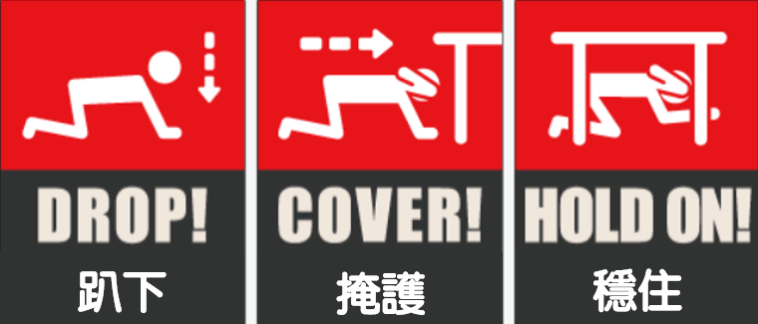
地震避難3步驟(趴下Drop、掩護Cover、穩住Hold on)。

行動不便者避難3步驟
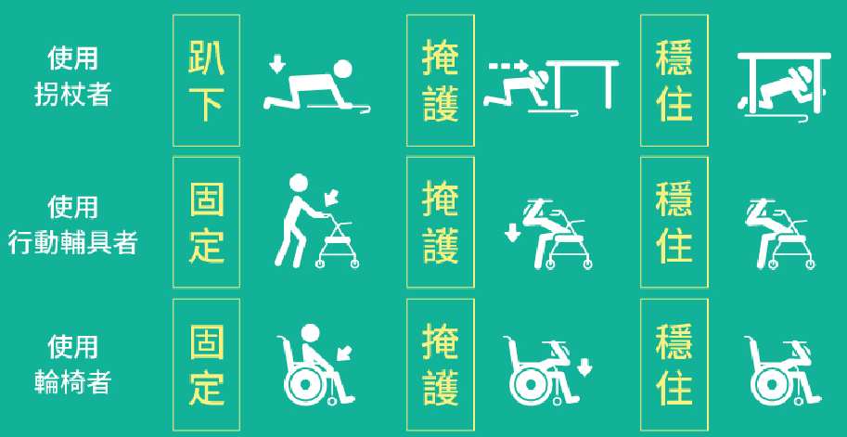
(一)全民地震避難演練範例一
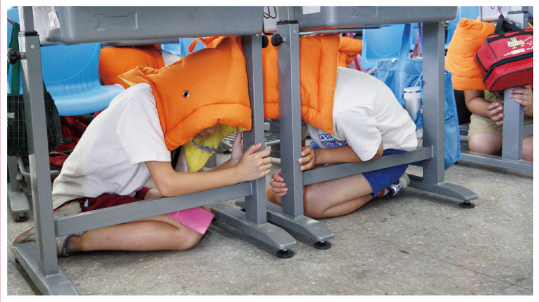

(二)全民地震避難演練範例二
